IV Всероссийский педагогический конкурс «Воспитание патриота и гражданина России 21 века»

Методическая разработка классного часа

Тема «Поговорим о толерантности…»

Выполнила:
ГБПОУ «КЧСХТ»
Кузнецова Людмила Владимировна,
преподаватель

«Теперь, когда мы научились летать
по воздуху, как птицы, плавать под водой,
как рыбы, нам не хватает только одного:
научиться жить на земле, как люди». (Б.Шоу)
Актуальность темы воспитательного мероприятия.
В настоящее время на первый план выдвигаются ценности и принципы,
необходимые для свободного развития и общего выживания : этика и стратегия ненасилия, идеи терпимости к чужим и чуждым позициям, ценностям, культурам, идеи диалога и взаимопонимания, поиска взаимоприемлемых компромиссов и т.п. Поэтому проблема толерантности столь актуальна в современном мире.
В Декларации принципов толерантности, принятой генеральной Конференцией ЮНЕСКО в 1995 году даётся следующее понятие толерантности: «Толерантность – это то, что делает возможным достижение мира и ведет от культуры войны к культуре мира» [1].
Во многих культурах понятие «толерантность» является своеобразным синонимом «терпимости». В «Толковом словаре русского языка» под редакцией Д.Н.Ушакова категория «толерантность» полностью отождествляется с категорией «терпимость». В «Словаре иностранных слов» понятие также определяется как «терпимость к чужим мнениям, верованиям, поведению, снисходительность к чему-либо или кому-либо». Однако толерантность (терпимость) - это не одно и тоже, что терпение или терпеливость [2]
Толерантность – это человеческая добродетель: искусство жить в мире
разных людей и идей, способность иметь права и свободы, при этом, не нарушая прав и свобод других людей. В то же время, толерантность - это не
уступка, снисхождение или потворство, а активная жизненная позиция на
основе признания иного.
Проблема культуры общения — одна из самых острых в образовательном учреждении, да и в обществе в целом. Прекрасно понимая, что все мы разные, и что надо воспринимать другого человека таким, какой он есть, мы не всегда ведем себя корректно и адекватно. Очень важно быть терпимым по отношению друг к другу, что очень непросто [3]
Толерантность и педагогика сотрудничества — это те понятия, которые помогут произвести преобразования в современной образовательной системе.
Формирование таких качеств, как признание человеком другого, принятие, понимание, облегчило бы решение проблемы воспитания толерантности. Признание - это способность видеть в другом человеке именно другого, как носителя других ценностей, другой логики мышления, других форм поведения.
Принятие - это положительное отношение к таким отличиям. Понимание - это способность взглянуть на мир другого одновременно с двух точек зрения: своей собственной и его (другого человека).
Толерантность являет собой новую основу педагогического общения преподавателя и обучающегося, сущность которого сводится к таким принципам обучения, которые создают оптимальные условия для формирования у студентов культуры достоинства, самовыражения личности, исключают фактор боязни неправильного ответа.
Cамореализация и самоактуализация личности в социуме напрямую зависит от уровня сформированности ее коммуникативной культуры. Толерантность в новом тысячелетии - способ выживания человечества, условие гармоничных отношений в обществе. Таким образом, актуальность проблемы толерантности и актуальность проблемы формирования коммуникативных навыков и умений неразрывно связаны между собой.
Основной целью воспитания толерантности является формирование у подростков навыков толерантных отношений и достижение следующих результатов:
- подросток, успешно взаимодействующий в коллективе;
- подросток, противостоящий нетолерантным отношениям;
- социально адаптированная личность.
Поэтому необходимо проводить циклы классных часов по формированию и развитию у студентов учебной толерантности.
Роль и место классного часа в системе воспитательной работы.
Для проведения целенаправленной работы по воспитанию толерантности мною разработан цикл мероприятий, направленных на достижение поставленных целей.
Классные часы проводятся по двум направлениям. Первое направление: изучение объекта (студента) в отношении которого формируется толерантность. Второе направление: формирование и развитие основных составляющих толерантности.
Классные часы на 1-м курсе направлены на формирование толерантности к своей личности и на формирование толерантного взаимодействия в семье («Я познаю себя», «Мой мир, в котором я живу», «Учимся владеть собой», «СемьЯ», «История моего имени», «Этика семейного общения» и др.)
На классных часах на втором курсе делается акцент на освоение культуры Малой Родины, своего этноса, на осмысление себя толерантным участником этой культуры, а, также, мультикультурности пространства России и формирование толерантности к представителям народов России («Я шагаю по ….», «Традиции и обычаи народов России», «Традиции и обычаи моего народа», «Вот эта улица, вот этот дом..», «Мы все такие разные, но всё – таки мы вместе!», «Великие люди России», «День народного единства», «Правила общения и национальная культура» и др.)
Тематикой классных часов на 3 – м и 4 – м курсах является постижение идей культуры мира и определение стратегии толерантного взаимодействия в мировом культурном пространстве («Поговорим о толерантности…», «Диалог культур», «Общение без границ» и др.)
Системный подход в формировании и развитии толерантности у студентов обеспечивает взаимосвязь проводимых мероприятий. Например, на классном часе, посвящённом, Дню героев Отечества (9 декабря), естественным образом, прослеживается связь с формированием толерантности к представителям народов России. Посещение выставки «Живи и процветай Кинель – Черкасский край» в Кинель – Черкасском историко – краеведческом музее способствует развитию толерантного отношения к культурам народов, населяющих наш край.
Таким образом, формирование и развитие толерантности прослеживается практически через все проводимые мной мероприятия.
Классный час «Поговорим о толерантности» соответствует возрастным и психологическим особенностям студентов, направлен на реализацию поставленных цели и задач, занимает важное место в системе воспитательной работы по направлениям: воспитание гражданственности, уважения к правам, свободам и обязанностям человека; воспитание нравственных чувств и этического сознания.
Данный классный час, также, предоставляет возможность для проявления и развития творческих способностей студентов; часть материала может использоваться на уроках литературы, обществознания.
План – конспект классного часа
Цель: формирование и развитие толерантной личности, готовой жить и полноценно взаимодействовать в коллективе.
Задачи:
- Познакомить студентов с понятием «толерантность» и основными чертами толерантной личности.
- Рассмотреть качества толерантного человека.
- Познакомить студентов с понятием «интолерантность» и основными чертами и интолерантной личности.
- Воспитывать чувства коллективизма.
- Развивать уважительное отношение между студентами.
Формы проведения, обоснование выбора: беседа; дискуссия; коммуникативная игра.
Беседа наиболее распространённая форма проведения классного часа. Во время беседы студенты рассуждают на заданную тему, что учит их формировать и высказывать свое мнение.
Дискуссия как форма демократического общения имеет преимущества перед другими формами: она позволяет организовать живое общение, вовлечь всех или большинство участников в обсуждение вопроса, предполагает напряжение мысли, которое возникает в раздумьях, в столкновениях различных точек зрения, стимулирует речевую активность и самостоятельность суждения.
Коммуникативная игра – как совместная деятельность обучающихся является наилучшим способом самовыражения, взаимного сотрудничества, где партнеры находятся в позиции «на равных», стараются учитывать особенности, интересы и мнения друг друга.
Педагогические технологии, методы, приёмы, используемые для достижения планируемых результатов.
Классный час разработан с использованием технологии критического мышления (формы организации: групповая работа; рефлексия), также, используются элементы дискуссии и технология интерактивного обучения (форма организации: создание эмблемы; создание правил).
Материалы и оборудование:
- Мультимедийное оборудование.
- Презентация.
- Раздаточный материал.
Ресурсы, необходимые для подготовки и проведения мероприятия (кадровые, методические, материально – технические, информационные и др.).
Для подготовки и проведения классного часа необходимы, следующие материально-технические ресурсы: ПК, проектор, листы белой бумаги формата А4, цветные карандаши, фломастеры, тетрадные листы в клеточку или в линейку.
Информационные ресурсы сети интернет использовались для поиска теоретического материала для написания сценария классного часа и картинок для создания презентации.
К подготовке и проведению воспитательного мероприятия привлекались студенты учебной группы, которые искали необходимые стихотворения и притчу, а, затем на классном часе озвучивали данные материал.
Содержательный компонент классного часа
1. Вступительная часть.
- Организационный момент:
- приветствие;
- перекличка (проверка численности студентов);
- проверка готовности студентов к классному часу;
- организация внимания и эмоциональный настрой студентов.
- Актуализация имеющихся у студентов знаний о толерантности. Постановка цели и задач классного часа, его актуальность.
2. Основная часть. Раскрытие основной темы классного часа – «Поговорим о толерантности» по направлениям:
- Мини – дискуссия «А жить как люди, это как?»
- Вопросы для обсуждения:
- Как вы лично понимаете термин «Толерантность»?
- Какое из определений вам ближе всего?
- Как вы думаете, почему в разных странах определения различны?
- А что объединяет эти определения?
- Какими качествами обладает толерантный человек?
- Стихотворение «Толерантность – это не простое чувство….».
- Рассказ «Перед вами две дороги, выбирайте…»
- Вопросы для обсуждения:
- Почему молодой человек отказался помочь?
- Как бы вы поступили в этом случае?
- Как вы обычно поступаете, если видите, что человеку нужна помощь?
- Как мы должны поступать с людьми, которые просят милостыню?
- Какой из этого можно сделать вывод?
- Работа в группах. Описание основных черт толерантной и интолерантной личности.
- Стихотворение «Сказочка о счастье».
- Вопросы для обсуждения:
- Как бы вы назвали поведение короля в начале истории?
- Как вы думаете, почему изменился король?
- Всегда ли в жизни происходят такие изменения?
- Чему нас учит эта сказка?

- Какой из этого можно сделать вывод?
- Работа в группах. Рисование эмблемы толерантности.
10) Китайская притча «Ладная семья».
3. Заключительная часть.
Итоговая рефлексия. Подведение итогов классного часа.
Ход классного часа:
1. Вступительная часть.
Классный руководитель:
Я пришел в этот мир
Не для того, чтобы оправдывать твои надежды,
Не для того, чтобы отвечать твоим интересам,
Не для того, чтобы соответствовать твоим ожиданиям.
И ты пришел в этот мир
Не для того, чтобы соответствовать моим ожиданиям,
Не для того, чтобы отвечать моим интересам,
Не для того, чтобы оправдывать мои надежды.
Потому что я – это я, а ты – это ты.
Но если мы встретились и поняли друг друга – то это прекрасно!
А если нет – ну что ж, ничего не поделаешь [4]
Тема нашего сегодняшнего классного часа - «Поговорим о толерантности». Что такое толерантность и интолерантность, какими качествами обладает толерантный человек, а, какие - характеризуют интолерантного человека – эти и многие другие вопросы мы сегодня с вами обсудим по ходу классного часа. Ребята, попробуйте, пожалуйста, сформулировать цель сегодняшнего классного часа. (Студенты формулируют цель классного часа; классный руководитель корректирует по мере необходимости и озвучивает цель). Итак, цель классного часа «Поговорим о толерантности» формирование и развитие толерантной личности, готовой жить и полноценно взаимодействовать в коллективе. Цель мы с вами определили, а, каковы же задачи нашего классного часа? (Студенты предлагают свои варианты задач классного часа; классный руководитель корректирует по мере необходимости и озвучивает задачи).
- Познакомить студентов с понятием «толерантность» и основными чертами толерантной личности.
- Рассмотреть качества толерантного человека.
- Познакомить студентов с понятием «интолерантность» и основными чертами и интолерантной личности.
- Воспитывать чувства коллективизма.
- Развивать уважительное отношение между студентами.
Сегодня наш разговор посвящен толерантности. Кому – то, может быть, не знакомо это слово , и, на первый взгляд, звучит оно совершенно непонятно. Но смысл, который оно несёт, очень важен для существования и развития человеческого общества. Современный культурный человек - это не только образованный человек, но человек, обладающий чувством самоуважения и уважаемый окружающими. Толерантность считается признаком высокого духовного и интеллектуального развития индивидуума, группы, общества в целом.
После сегодняшнего классного часа мы не сможем мгновенно измениться и сделаться толерантными. Но наш классный час «Поговорим о толерантности» - пусть маленький, но все - таки положительный шаг в этом направлении.
2. Основная часть.
Классный руководитель: Мы живем с вами в первой четверти XXI века . Прогресс движется вперёд, человеку на службу пришло большое количество разнообразной техники. И, казалось бы, жизнь должна стать, спокойнее и размереннее. Но, к сожалению, мы всё чаще сталкиваемся с жертвами булинга и насилия; появились беженцы; происходят теракты; вспыхивают локальные войны…
Активный рост агрессивности, расширение зон конфликтов затрагивают и молодёжь, которой в силу возрастных особенностей свойственно стремление к простым и быстрым решениям социальных проблем. В последнее время в подростковой и молодёжной среде наблюдается катастрофический рост всевозможных форм асоциального поведения.
Очень уместны и точны в этой ситуации слова Бернарда Шоу, выбранные мною эпиграфом к нашему классному часу : «Теперь, когда мы научились летать по воздуху, как птицы, плавать под водой, как рыбы, нам не хватает только одного: научиться жить на земле, как люди».
Вопросы для обсуждения.
- А жить как люди, это как?
- Но, прежде чем ответить на этот вопрос, скажите, чем кроме внешних признаков, таких как рост, вес, цвет глаз, форма носа, должен обладать человек?
(Ответы студентов).
Классный руководитель: А вы знаете, зачем древнегреческий философ Диоген ходил днём по городу с фонарём? Нет? Просто, таким своеобразным способом, он искал человека! Диоген просто хотел показать, что найти совершенного человека, который полностью отвечал бы этому высокому званию, очень сложно.
Настоящий человек – это человек, умеющий чувствовать других людей, их духовный мир и интересы, готовый прийти на помощь каждому, кому она необходима, не прося ничего взамен. Настоящий человек готов прощать и не осуждать окружающих; он умеет сострадать и сочувствовать.
На мой взгляд, одним из качеств, которым должен обладать каждый человек является толерантность. Это понятие довольно широкое. Толерантность может быть межнациональной, религиозной, географической, образовательной, возрастной, политической, физиологической, расовой и так далее. Во многих культурах понятие «толерантность» является своеобразным синонимом понятия «терпимость».
Вопрос для обсуждения.
Как вы лично понимаете термин «толерантность»?
(Ответы студентов, уточняющие вопросы классного руководителя).
Классный руководитель: У каждого народа мира имеется своё понятие «толерантности».
- Толерантность – это способность признавать отличные от своих собственных идеи и мнения (испанский язык).
- Толерантность – это отношение, при котором допускается, что другие могут думать или действовать иначе, нежели ты сам (французский язык).
- Толерантность – готовность быть терпимым, снисходительным (английский язык).
- Толерантность – это значит, позволять, принимать, быть по отношению к другим великодушным (китайский язык).
- Толерантность – это прощение, снисходительность, мягкость, милосердие сострадание, благосклонность, терпение, расположенность к другим (арабский язык).
- Толерантность – это способность терпеть что-то или кого-то, быть выдержанным, выносливым, стойким, уметь мириться с существованием чего-либо, кого-либо (русский язык).
Вопросы для обсуждения.
- Какое из определений вам ближе всего?
- Как вы думаете, почему в разных странах определения различны?
- А что же объединяет эти определения?
(Ответы студентов, уточняющие вопросы классного руководителя).
Классный руководитель: Если мы объединим все эти определения, то можем сказать, что толерантность – это терпимость человека к чужим мнениям, верованиям, поведению, готовность к взаимодействию с людьми иной культуры, национальности, религии или социальной среды, это возможность услышать другого и понять иного.
У понятия «толерантность» есть своя эмблема, автором которой является немецкий художник Хельмут Лангер. Эмблема представляет собой цветок с восьмью лепестками, каждый из которых имеет своё название: прощение, сотрудничество, уважение человеческого достоинства, гармония в многообразии, милосердие, дружба, мир и согласие, уважение прав других и сострадание.
Принципы толерантности закреплены в законных актах и провозглашены в международных декларациях. Базовый документ — «Всеобщая декларация прав человека», а также «Международный пакт о гражданских и политических правах», «Международный пакт об экономических, социальных и культурных правах». На государственном уровне толерантность требует справедливого и беспристрастного законодательства, соблюдения правопорядка и судебно-процессуальных и административных норм. Толерантность также требует предоставления каждому человеку возможностей для экономического и социального развития без какой-либо дискриминации. В частности, в конституции нашей страны сказано, что «государство гарантирует равенство прав и свобод человека и гражданина независимо от пола, расы, национальности, языка, происхождения, имущественного и должностного положения, места жительства, отношения к религии, убеждений, принадлежности к общественным объединениям, а также других обстоятельств.
Вопрос для обсуждения.
А как вы думаете, какими качествами обладает толерантный человек?
(Ответы студентов: терпимость, справедливость, совесть, сострадание, уважение, сдержанность, прощение, понимание, милосердие, великодушие и многие другие).
Классный руководитель: Таким образом, толерантный человек – это, прежде всего тот, кто проявляет терпимость, например, к иному образу жизни, чувствам, мыслям других людей, их поведению, обычаям и верованиям, то есть способен воспринимать другого таким, какой он есть.
Студент:
Толерантность – это не простое чувство,
Его не в раз приобретёшь:
Сколько надо проявить благородства и сочувствия,
Только тогда сам всё это поймёшь.
Толерантным быть – это искусство,
Твёрдо в этом мы убеждены:
В дружбе и согласии жить должны
Русские и украинцы, башкиры и татары.
Мир становится таким жестоким,
Что поодиночке невозможно жить…
Ответим друг другу чувством высоким –
И хрупкий мир мы сможем сохранить [5]
Классный руководитель: На протяжении своей жизни человек совершает разные поступки. Одни наши поступки хорошие и добрые, а, за другие нам порой бывает стыдно. Послушайте небольшой рассказ.
Молодой человек и его девушка гуляли по городу. На бордюре сидел плохо одетый пожилой мужчина. Возле него валялась потрепанная сумка. Он тихонько стонал, а в глазах стояли слезы.
- Подожди, я подойду к нему, - сказала девушка.
- Не вздумай. Он грязный, ты подцепишь заразу, - ответил молодой человек, сжав ее руку.
- Отпусти. Видишь, у него сломана нога. Смотри, у него кровь на штанине.
- А нам-то что? Он сам виноват.
- Опусти мою руку, ты делаешь мне больно. Ему нужна помощь.
- Говорю тебе: он сам во всем виноват. Работать надо, а он попрошайничает, ворует, пьянствует. Зачем ему помогать?
- Я все равно подойду. – Девушка вырвала руку.
- Я тебя не пущу. Ты – моя девушка и не смей общаться со «всякими». Пойдем отсюда, - он попытался увести ее.
- Да как ты можешь? Ему больно! Больно, ты понимаешь? Нет, ты не понимаешь! Девушка оттолкнула парня и подошла к мужчине. Парень еще раз попытался удержать ее. Она решительно одернула руку.
- Что с вами? – спросила она мужчину. – Что с вашей ногой?
- Я сломал ее… кровь у меня. Я не знаю, что делать и где в этом городе больница. Я не отсюда. Мне очень больно.
- Сейчас, сейчас. Позвольте, я посмотрю. Потерпите. Нужно вызвать «скорую».
- Послушай, - обратилась девушка к молодому человеку, который подошел к ним, - у тебя нет «мобильника»?
Парень промолчал. Девушка вопросительно посмотрела на него и вдруг почувствовала брезгливость, которая исходила ото всей его позы, взгляда. Она поднялась и приблизилась к парню.
- Иди отсюда! Никогда больше не звони мне и не приходи! Я больше знать тебя не хочу.
- Неужели ты из-за какого-то бомжа, алкоголика можешь так поступить? Глупая! Ты пожалеешь об этом.
Девушка пожала плечами и снова опустилась на колени. Парень пошел прочь.
- У вас открытый перелом, - проговорила она. – Я пойду вызвать врача. Потерпите, - она быстро подошла к телефонному аппарату.
- Девушка! – окликнул ее мужчина – Спасибо вам! – Девушка обернулась и улыбнулась.
- Вы обязательно найдете себе счастье [6]
Вопросы для обсуждения.
- Почему молодой человек отказался помочь?
- Как бы вы поступили в этом случае?
- Как вы обычно поступаете, если видите, что человеку нужна помощь?
- Как мы должны поступать с людьми, которые просят милостыню?
- Какой из этого можно сделать вывод?
(Ответы студентов; комментарий классного руководителя (сделав добро, человек сам становится лучше, чище, светлее. Если мы будем внимательны к любому человеку, с которым вступаем во взаимодействие, будь то случайный попутчик, бродяга или друг, - это и будет проявление доброты.)
Классный руководитель: Существует два пути развития личности: толерантный и интолерантный. Толерантный путь – это путь человека, хорошо знающего себя, комфортно чувствующего себя в окружающей среде, понимающего других людей и готового всегда прийти на помощь, человека с доброжелательным отношением к иным культурам, взглядам, традициям. Интолерантный путь характеризуется представлением человека о собственной исключительности, низким уровнем воспитанности, чувством дискомфортности существования в окружающей его действительности, желанием власти, непринятием противоположных взглядов, традиций и обычаев.

Работа студентов по группам . Студенты делятся на две группы. Первая группа будет описывать основные черты, присущие толерантной личности, вторая – черты, присущие интолерантной личности. Обсуждение выполненной работы.

(Ответы студентов. Толерантная личность: уважение мнения других,
доброжелательность, желание что-либо делать вместе, понимание и принятие, чуткость, любознательность, снисходительность, доверие, гуманизм. Интолерантная личность: непонимание, эгоизм, игнорирование, нетерпимость, равнодушие, цинизм, выражение пренебрежения, раздражительность, немотивированная агрессивность).
Студенты (читают стихотворение «Сказочка о счастье»):
На свете жил один король,
Богатый и могучий.
Всегда грустил он. И порой
Бывал мрачнее тучи.
Гулял он, спал, обедал,
А счастья он не ведал!
Но вечно хныкать и тужить
Бедняге надоело.
Вскричал король: «Нельзя так жить!» -
И с трона спрыгнул смело.
Да вмиг порушить свой удел
Не в королевской власти?
И вот король в карету сел –
И покатил за счастьем.
Король в окошечко глядит,
Карета быстро катится.
Постой-ка, кто там на пути?
Девчонка в драном платьице.
- О, всемогущий мой король,
Подать хоть грошик мне изволь.
- Эй, попрошайка, пропусти
Скорей мою карету.
Сойди немедленно с пути,
Ведь я за счастьем еду! –
Сказал король и укатил.
А в синем небе месяц стыл…
Карета мчится наугад
Бог весть в какую сторону.
Вдруг на пути стоит солдат,
Израненный, оборванный.
- О, мой король, - вскричал солдат, -
Тебя я видеть очень рад!
Прошу покорнейше: устрой
Меня ты в услужение,
Я за тебя стоял горой,
Я, право, бился, как герой,
Я выиграл сражение.
- А ну, служивый, пропусти
Скорей мою карету.
Сойди немедленно с пути,
Ведь я за счастьем еду! –
Сказал король и укатил,
А в синем небе месяц стыл…
Карета мчит во весь опор,
Конь скачет, что есть духу.
Вдруг на дорогу вышла с гор
Сутулая старуха.
- Прости, любезный мой король,
Старуху одинокую.
Мой дом – вон, видишь, за горой,
С утра ушла далеко я.
Ношу из леса я дрова –
Тяжелая работа.
Гляжу вокруг, едва жива:
А вдруг поможет кто-то…
- А ну, старуха, пропусти
Скорей мою карету.
Сойди немедленно с пути,
Ведь я за счастьем еду! –
Сказал король и укатил,
А в синем небе месяц стыл…
Вот лето кончилось. Жара
Сменяется ненастьем.
Король торопит:
- В путь пора,
Еще немного – и ура!
Свое настигну счастье!
И все бы кончилось бедой –
Сомнений в этом нету.
Да старец с белой бородой
Остановил карету.
Перекрестившись, не спеша,
Торжественно и строго
Сказал: «Заблудшая душа,
Король, побойся Бога!
Ты ищешь счастье для себя,
Ты странствуешь по свету.
Но, только ближнего любя,
Найдешь ты счастье это.
Скорей послушайся меня:
Обратно разверни коня,
Дитя согрей и накорми,
Солдата в сторожа найми,
Все это сделай, но сперва
Старушке ты поможешь:
Из дома довезешь дрова,
Распилишь и уложишь…»
Тут вышла полная луна.
И осветила путь она.
Нелегкий путь, обратный путь.
Путь к счастью, не куда-нибудь.
Король поныне во дворце
Всем людям помогает.
И счастье на его лице,
Как ясный день, сияет! [7]

Классный руководитель: Сейчас вы прослушали стихотворение «Сказочка о счастье».

Вопросы для обсуждения:
- Как бы вы назвали поведение короля в начале истории?
- Как вы думаете, почему изменился король?
- Всегда ли в жизни происходят такие изменения?
- Чему нас учит эта сказка?

- Какой из этого можно сделать вывод?
(Ответы студентов; комментарий классного руководителя (человек должен стремиться к тому, чтобы изменить себя в лучшую сторону, жить в мире с собой. Единственная настоящая ошибка – не исправлять своих прошлых ошибок).
Классный руководитель: А, теперь, давайте перейдём к творческой части нашего классного часа и нарисуем «Эмблему толерантности». И хотя, я сказала, что у толерантности есть официальная эмблема, предлагаю вам придумать и нарисовать эмблему толерантности, как вы себе её представляете.

Работа студентов по группам. Студенты делятся на подгруппы по желанию. Продумывают эскизы и рисуют эмблемы, придумывают лозунг, отражающий сущность созданной эмблемы.

(Презентация работ студентов; комментарий классного руководителя).

Классный руководитель: Практически всё в нашей жизни в той или иной мере подчинено правилам. Поэтому, давайте составим правила толерантного общения.

Работа студентов по группам. Студенты делятся на подгруппы по желанию. Составляют правила толерантного общения (5 – 6 пунктов).

(Презентация работ студентов; комментарий классного руководителя. Примерные правила толерантного общения: уважай собеседника; старайся понять то, о чем говорят другие; отстаивай своё мнение тактично; ищи лучшие аргументы; стремись учитывать интересы других; будь справедливым, готовым принять правоту другого).
Классный руководитель: Мы совсем забыли про нашу учебную группу. Мы вместе будем 4 года и поэтому, наша группа – это своеобразная маленькая семья. И хотелось бы, чтобы в нашей семье всегда царила доброта, уважение, взаимопонимание, не было бы ни ссор, ни ругани. А что же для этого нужно?
Студент (читает китайскую притчу «Ладная семья»):
Жила-была на свете семья. Она была не простая. Более 100 человек насчитывалось в этой семье. И занимала она целое село. Так и жили всей семьей и всем селом. Вы скажете: ну и что, мало ли больших семейств на свете. Но дело в том, что семья была особая – мир и лад царили в той семье и, стало быть, на селе. Ни ссор, ни ругани, ни, Боже упаси, драк и раздоров. Дошел слух об этой семье до самого владыки страны. И он решил проверить, правду ли молвят люди. Прибыл он в село, и душа его возрадовалась: кругом чистота, красота, достаток и мир. Хорошо детям, спокойно старикам. Удивился владыка. Решил узнать, как жители села добились такого лада, пришел к главе семьи; расскажи, мол, как ты добиваешься такого согласия и мира в твоей семье. Тот взял лист бумаги и стал что-то писать. Писал долго – видно, не очень силен был в грамоте. Затем передал лист владыке. Тот взял бумагу и стал разбирать каракули старика. Разобрал с трудом и удивился. Три слова были начертаны на бумаге: любовь; прощение; терпение.
И в конце листа: 100 раз любовь, 100 раз прощение, 100 раз терпение. Прочел владыка, почесал, как водится, за ухом и спросил: - И все? - Да, - ответил старик, - это и есть основа жизни всякой хорошей семьи. И, подумав, добавил: - И мира тоже [8]
3. Заключительная часть.
Классный руководитель: Пожмите руку соседу, сидящему рядом, а, он пусть пожмёт руку соседу, сидящему сзади и т.д. по цепочке и скажите: «Спасибо за классный час».
Спасибо всем за активное участие. Вижу, что классный час понравился, и я надеюсь, что он оставил глубокий след в душе каждого, помог нам всем понять, что такое уважение друг к другу, взаимопонимание, терпимость. Естественно, мы не сможем в одночасье измениться и сделать толерантным ни своё поведение, ни поведение других людей, и не надо ругать себя за это. Однако важен даже самый маленький шажочек в этом направлении. Естественно, это не последнее мероприятие в рамках формирования и развития толерантности. В течение всего периода обучения в техникуме мы будем с вами проводить тематические классные часы, участвовать в различных акциях и флешмобах, проектах и других мероприятиях, направленных на развитие толерантной личности!
Пусть каждый из вас, пусть наша группа, наш техникум, наша малая родина и наша Россия всегда будут островами толерантности для всех жителей большой планеты Земля.
На этом наш классный час окончен, спасибо всем за внимание!
Список использованных источников:
- Декларация принципов толерантности [Электронный ресурс].- URL: https://studopedia.net/12_19499_deklaratsiya-printsipov-tolerantnosti.html
- Сущность понятия толерантности [Электронный ресурс].- URL: https://studfile.net/preview/3827884/
- Бударин С.И. Толерантность в современной школе: терпимость или взаимопонимание? [Электронный ресурс].- URL: https://moluch.ru/archive/335/74809/
- Молитва о встрече [Электронный ресурс].- URL: https://proshkolu.ru/user/karbovskaja/blog/378732/
- БИБЛИОМИР83 [Электронный ресурс].- URL: https://bibliomir83.blogspot.com/2014/03/blog-post_1939.html
- Сценка «Перед вами две дороги…» [Электронный ресурс].- URL: https://studfile.net/preview/7068670/page:5/
- Токмакова И. Сказочка о счастье [Электронный ресурс].- URL:https://lit-ra.su/irina-tokmakova/skazochka-o-schaste/
- Китайская притча Ладная семья [Электронный ресурс].- URL:https://www.liveinternet.ru/users/astra58/post109642967
Рекомендации по использованию методической разработки в практике работы специалистов.
Воспитательная значимость и практическая ценность данного классного часа являются значимыми для решения современных задач воспитания и социализации обучающихся.
Тема классного часа, ценностные основания содержания классного часа, а, также, формы и методы его проведения соответствуют возрастным особенностям студентов 1 – 2 курсов.
Цель, задачи, планируемые результаты классного часа, а, также, применяемые формы и методы, могут быть адаптированы для реализации в измененных условиях и использованы другими классными руководителями.
Данная методическая разработка может быть использована другими классными руководителями с целью подготовки и проведения тематического классного часа для студентов 1 – 2 курса СПО.
Приложение.
Работы студентов «Эмблемы толерантности».
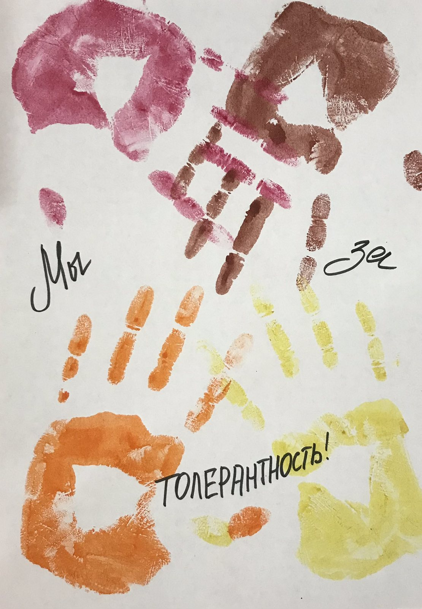

Рис.1


Рис.2


Рис 3.

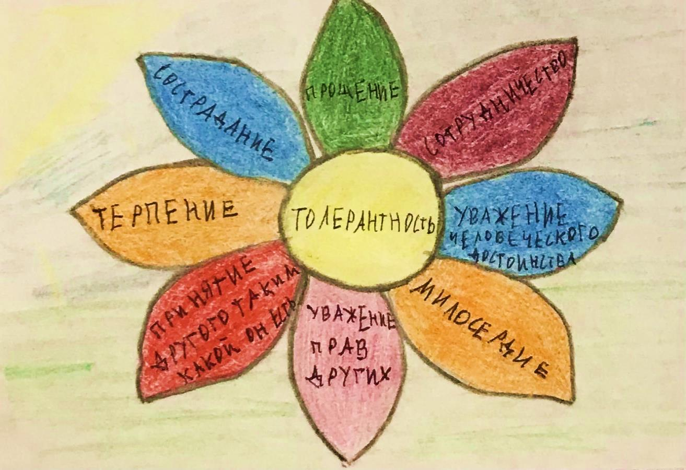

Рис. 4
- Методическая разработка классного часа [Электронный ресурс] – URL: https://disk.yandex.ru/i/cUBla3Jvf_yBqw
- Презентация к классному часу [Электронный ресурс] – URL: https://disk.yandex.ru/i/o1o850fnChzzMA
- Викторина по итогам классного часа [Электронный ресурс] – URL: https://forms.yandex.ru/u/641c2a95d0468809d47f9735/

